一般的会员通知短信，比如：会员注册、会员消费、储值，会员生日祝福等短信可通知行业短信通道发送短信，这类短信在软件里面短信助手设置模块里面设置完了之后，当有会员注册、会员消费这些操作后，系统会向会员手机自动发送短信，下面以“自动会员注册提醒”为例：
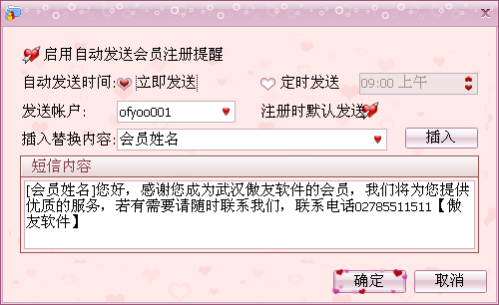
注：短信内容末尾要加签名，如上图中的【傲友软件】，括号里面的内容根据各公司来定，可以是公司缩写或者全称，中文+英文，但是不能为纯英文。
短信字数计费说明：短信内容不能超过300字，普通按70字/条计费，长短信(超过70字)按67字/条计费。
如需要大批量给会员群发节日祝福短信，为了避免由于短信内容编辑不当，一定要先测试再群发，比如先给自己的手机号发送一条该祝福信息，确认收到短信后再进行群发祝福短信的操作。

